Empfehlenswert
Vollmineralische Wandkonstruktionen für Pflegeheime

Wittenborn / Dannenberg, den 13.11.2019 – Bis Ende Mai 2020 erweitert der Johanniterorden seine Einrichtung für Senioren im niedersächsischen Dannenberg. Den Rohbau erstellte der Bauunternehmer Michael Wieczorek aus Hitzacker mit seinem Team. Gemeinsam mit dem Architekturbüro Beinhoff + Rieks aus Ruhte fand er eine Lösung für seinen Bauherrn, der sich mit besonders hohen Anforderungen an den baulichen Brandschutz konfrontiert sah.

Aus Kostengründen war zunächst die Ausführung der Außenwand in Kalksandstein mit einem WDVS auf der Basis von EPS-Dämmplatten geplant. Gemäß der Vorschriften sollten geschossweise Brandriegel aus nicht brennbarer Mineralwolle eingesetzt werden. Die regionale Baubehörde verlangte jedoch eine vollständig mineralisch gedämmte Fassade. Angesichts der dadurch zu erwartenden höheren Kosten für die Außenwandkonstruktion empfahl Wieczorek einen Kostenvergleich mit einer zweischaligen Außenwand aus Porenbeton mit innenliegender Mineralwolldämmung: „Die Kosten für diese Konstruktion sind nach unseren Erfahrungen vergleichbar mit denen einer KS-Wand und mineralischem WDVS. Gleichzeitig bietet die zweischalige Wand eine stoßfestere Oberfläche.“ Die Planer und der Bauherr gleichermaßen folgten deshalb der Empfehlung des Bauunternehmers.
Bewährte Partnerschaft
Seit mehr als 12 Jahren schätzt Wieczorek bei Objekten vergleichbarer Größe und Nutzung Wandkonstruktionen aus Porenbeton von H+H. In diesem Jahr bezog er erstmalig auch H+H Kalksandsteine von seinem Partner aus dem Werk in Kavelstorf. „Wir nehmen sehr gerne die technische Beratung von H+H in Anspruch. Gemeinsam finden wir mit dem Statiker meist sehr schnell eine überzeugende Lösung, mit der wir den steigenden Anforderungen an Tragfähigkeit, Wärme-, Schall- und Brandschutz gerecht werden können.“

Gute Partner ebenso wie seine langjährige Erfahrung helfen dem Bauunternehmer dabei, Sonderbauten wie das neue Pflegeheim in Dannenberg effizient zu erstellen. „Wir bauen inzwischen seit mehr als zehn Jahren im Schnitt mindestens ein Gebäude pro Jahr für pflegebedürftige Menschen“, berichtet Wieczorek. „Bei allen Objekten haben wir klassisch mit Porenbeton und Kalksandstein gemauert. Aus Kostengründen, aber auch deshalb, weil wir uns immer aktiv und aus Überzeugung für vollmineralische Konstruktionen eingesetzt haben. Sonderbauten für Senioren sollten nach meiner Meinung mit einem gut überlegten Materialmix realisiert werden, der ein gesundes Raumklima unterstützt. Als Rohbauer leisten wir mit Mauerwerk aus Porenbeton und Kalksandstein dabei einen wichtigen Beitrag.“

Auf Nummer sicher
Zur Dämmung der Außenwand setzt Wieczorek bei dieser Art von Gebäuden schon immer vorzugsweise auf nicht brennbare Mineralwolle. „Selbst als die Brandschützer der Behörden das noch nicht so vehement einforderten, habe ich in diese Richtung beraten. Am liebsten sehe ich dabei die Dämmung zwischen einer Innen- und einer Außenschale aus Porenbeton oder Kalksandstein, damit die Putzfassade vor mechanischen Beschädigungen besser geschützt ist als bei Einsatz einer außen liegenden Dämmschicht.“

Erfahrene Planer
Im Falle des jetzt im Bau befindlichen Seniorenheims arbeitet Wieczorek nach den Entwürfen von Beinhoff + Rieks Architekten aus Ruthe. Dieses Büro verfügt seinerseits über jahrzehntelange Planungserfahrung mit Neu- und Ausbauten im Bereich Pflege. Für den Johanniterorden arbeitet Architektin Dipl.-Ing. Simone Rieks bereits seit 1990. Für ihn plante sie jetzt einen dreigeschossigen Neubau, durch den 56 Wohn- und Pflegeplätze zu den in Dannenberg vorhandenen 30 hinzukommen.

Architektin Rieks ebenso wie ihr Partner Architekt Dipl.-Ing. Matthias Beinhoff bewerten den klassischen Mauerwerksbau als zukunftsfähige Bauweise. Beinhoff ist überzeugt: „Die hohen Anforderungen an die Qualität der Vorplanung und ein hoher Preis für vorgefertigte Elemente behindern nach unserer Beobachtung eine schnelle Verbreitung von Modulbausystemen auf der Basis von Stahlbeton oder Holz. Häufig haben wir es in unserer Praxis auch mit Baugrundstücken zu tun, die nachverdichtet werden und auf denen die Anlieferung und Verarbeitung von größeren Fertigteilelementen kaum darstellbar ist. Deshalb glauben wir daran, dass der hohe Marktanteil des Mauerwerkbaus im Neubau zumindest mittelfristig bestehen bleibt.“

Rationalisieren mit Großformaten
Rationalisierungspotenziale durch den Einsatz von großformartigen Porenbeton- oder Kalksandsteinen zu heben, sei demgegenüber sehr viel leichter und absolut sinnvoll. Bauunternehmer Wieczorek bestätigt: „Mit dem etablierten ‚KS-Quadro-System‘ arbeiten meine Mitarbeiter mit minimalem Schneideaufwand und Verschnitt. Das bedeutet rationelles Arbeiten und für unsere Auftraggeber geringere Baukosten.“ Anders als die Arbeit mit Fertigelementen erhalte der klassische Mauerwerksbau auch bis weit in die Bauphase hinein das heute oft notwendige Maß an Flexibilität, so die Architektin Simone Rieks. „Viele Bauherren ändern das Konzept für die Raumnutzung und -gestaltung z. B. nach Abstimmung mit diversen Fachplanern erst dann, wenn wir die Rohbauplanung bereits abgeschlossen haben. Kommen dann Änderungswünsche, können Unternehmen, die mauern, oft noch reagieren.“

Gute Planung spart Kosten
Kostengünstig bauen könne er immer dann, wenn die Planung gut sei, erklärt Michael Wieczorek. Viel Erfahrung im Architekturbüro mit dem gefragten Gebäudetyp und eine enge Abstimmung zu den Fachplanern für Statik, Wärme-, Schall- und Brandschutz in der Planungsphase gestatten es ihm, die meisten Details und Bauteilanschlüsse professionell vorzuplanen. „In Dannenberg musste beispielsweise die Ausführung von über 100 Stürzen passend zur gewählten Außenwandkonstruktion von uns geplant werden. Eine Ausführung mit zwei Flachstürzen aus Porenbeton innen und außen, dazwischen Mineralwolle hatten wir schon an einigen anderen Baustellen erprobt und konnten schnell anbieten.“ Auch zwischen Stahlbetondecke und Außenschale wurde eine Dämmung aus Steinwolle zur optimierten Wärmebrückenverminderung eingelegt.

An welchen Punkten Porenbetonsteine unterschiedlicher Festigkeitsklassen bzw. Kalksandsteine eingesetzt werden mussten, um die Anforderungen wie z. B. auch die Lastabtragung aus zahlreichen Auflagern zu erfüllen, entschied das Statikbüro nach Rücksprache mit H+H. „Überwiegend konnten wir bei diesem Objekt hoch wärmedämmenden Porenbeton der Festigkeitsklasse PP 2 in der Außenwand verarbeiten“, berichtet Wieczorek. „H+H liefert uns aber auch Porenbetonsteine bis PP 8 und Kalksandsteine, so dass wir jeder Anforderung an die Tragfähigkeit und den Wärmeschutz, aber auch an Schall- und Brandschutz gerecht werden können.“

H+H International A/S ist ein an der dänischen Börse notiertes Unternehmen mit Hauptsitz in Kopenhagen und einer der führenden Produzenten von Wandbaustoffen in Europa. Im Geschäftsjahr 2018 erwirtschaftete die Unternehmensgruppe einen Umsatz von über 300 Millionen Euro. H+H betreibt 29 Werke in Deutschland, Groß-britannien, Polen, Russland und der Schweiz. In diesen werden pro Jahr über vier Millionen Kubikmeter Wandbaustoffe produziert. In Dänemark, Schweden und den Beneluxländern existieren darüber hinaus Vertriebsgesellschaften. Weltweit beschäftigt die Gruppe mehr als 1.600 Mitarbeiterinnen und Mitarbeiter.

In Deutschland ist H+H heute Eigentümer bzw. Mehrheitseigner von elf Werken zur Herstellung von Porenbeton und Kalksandstein. Sie erwirtschaften einen jährlichen Gesamtumsatz von rund 100 Millionen Euro. Die deutschen Tochtergesellschaften beschäftigen etwa 450 Mitarbeiterinnen und Mitarbeiter.

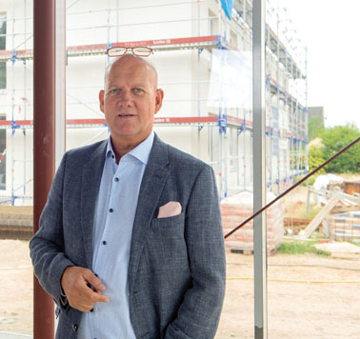
Dipl.-Ing. Michael Wieczorek empfiehlt den Errichtern von speziellen Wohngebäuden wie Pflege- und Seniorenanlagen die Arbeit mit vollmineralischen Wandkonstruktionen aus Porenbeton und Kalksandstein. Mit seinem Unternehmen, der Klaus Wieczorek Hoch- und Tiefbau GmbH aus Hitzacker, baut er seit mehr als zehn Jahren regelmäßig auch Sonderbauten für Seniorenwohnen und -pflege.

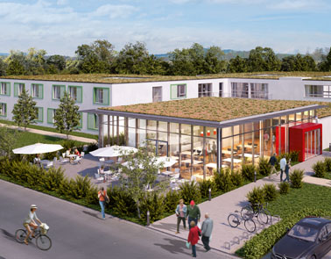
In der niedersächsischen Gemeinde Uelzen errichtete die Heiligen-Geist-Stift gGmbH mit der Klaus Wieczorek Hoch- und Tiefbau GmbH aus Hitzacker 2018 ein Pflegeheim für psychiatrisch erkrankte, ältere Menschen. Das Mauerwerk besteht aus rein mineralischen Baustoffen, die Feuchtigkeit regulieren und ein gutes Raumklima unterstützen.

Entwurf/Rendering: Ahrens Architekten, Braunschweig

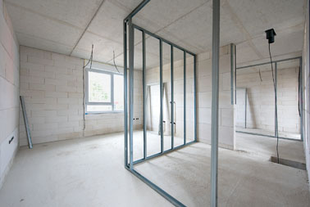
Die Raumtrennwände zwischen den einzelnen Pflegezimmern im Uelzener Pflegeheim wurden zugunsten von Brand- und Schallschutz aus Kalksandstein gemauert. Lediglich zum Einbau der Nasszelle kamen gipsbasierte Ausbauplatten zum Einsatz. Die Außenwände des Wohnheimes wurden aus Porenbeton mit innenliegender Dämmung aus Steinwolle für Wärme- und Brandschutz gemauert. Alle Wandkonstruktionen können Feuchtigkeit aus der Luft speichern und abgeben, wenn die Raumluft wieder trockener wird.

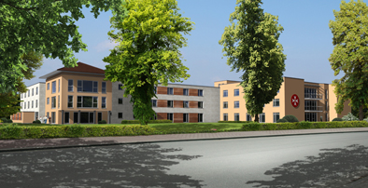
Entwurf / Rendering: Architekten Beinhoff + Rieks GbR, Rüthe

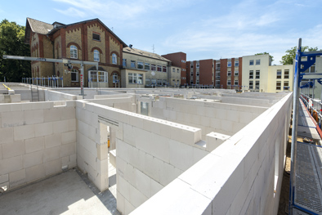
Im niedersächsischen Dannenberg erweitert und modernisiert der Johanniterorden eine Einrichtung für Senioren. Die Raumhöhen eines 2004 erstellten Gebäudes mit 30 Pflegeplätzen – rechts im Entwurf und Bild – gaben vor, wie der Neubau anzuschließen ist.

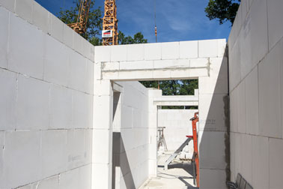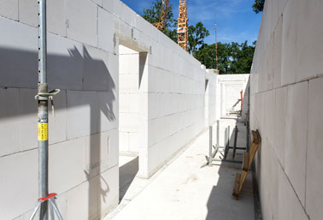
Die Bauunternehmung Klaus Wieczorek setzt auch in Dannenberg auf die bewährte Kombination aus Porenbeton für die Außenwand und Kalksandstein für die Innenwände.

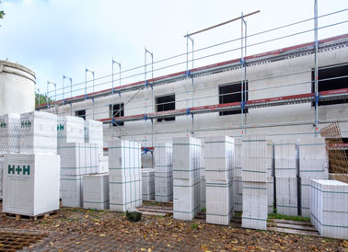
Geliefert wurde auf Anforderung des Poliers aus den Werken von H+H in Wittenborn und Kavelstorf.

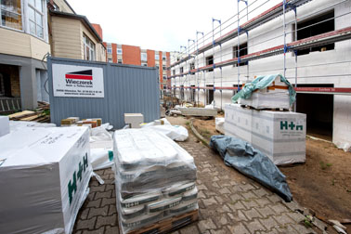
Porenbeton, Kalksandstein und Stürze kommen aus den jeweils nahe gelegensten der elf deutschen Werken von H+H für Baustellen dieser Größenordnung direkt auf die Baustelle.

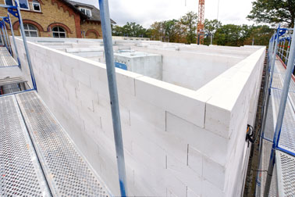
Stein auf Stein kosteneffizient bauen auf engem Baugrund: Wie in Dannenberg müssen die meisten Erweiterungsbauten von Senioren- und Pflegeeinrichtungen bei laufendem Betrieb auf voll bebauten Grundstücken erstellt werden. „Auf der grünen Wiese mit viel Platz drumherum entstehen die wenigsten Gebäude dieser Art“, so das Fazit von Architektin Dipl.-Ing. Simone Rieks, die seit vielen Jahren für die Träger von Pflegeeinrichtungen plant und baut.

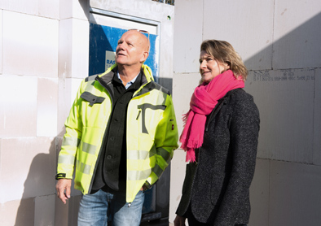
Zufrieden mit dem Baufortschritt in Dannenberg: Bauunternehmer Michael Wieczorek und Architektin Dipl.-Ing. Simone Rieks.

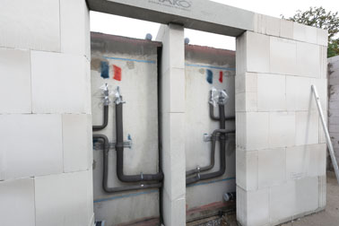
Technikräume und vor allem Schächte, in denen Leitungen durch alle Geschosse geführt werden, müssen in der Regel mit Trennwänden aus nicht brennbaren Baustoffen ausgeführt werden. Kalksandsteine kommen deshalb häufig hierfür zum Einsatz.

Fotos: H+H Deutschland GmbH

(Text- und Bildmaterial steht unter www.drsaelzer-pressedienst.de zum Download bereit.)

Abdruck frei. Beleg erbeten an:
Dr. Sälzer Pressedienst, Lensbachstraße 10, 52159 Roetgen

